**关于经纬光纤打标机软件安装教程指导**

1. **将机器文件袋里面的优盘插入到电脑上。将优盘里面的内容（V1绿卡）软件拷贝到电脑的桌面上。**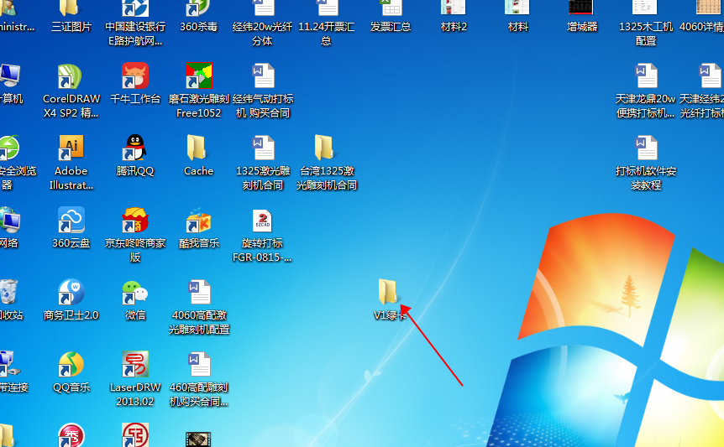
2. **然后将机器上的所有开关都打开，并且确保数据线两端都连好状态**
3. **点击我的电脑右键属性------设备管理器**

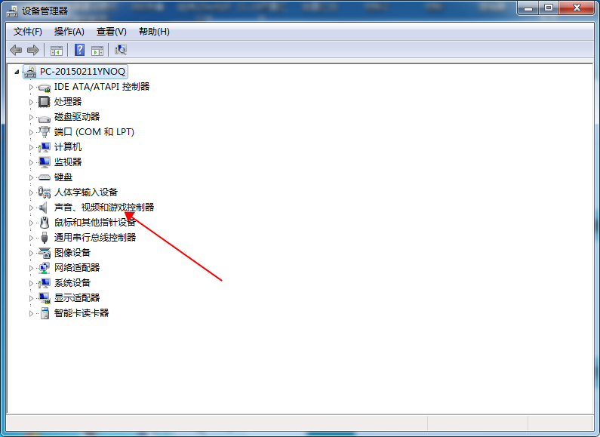

**在这个位置我们可以看到一个带有问号或者感叹号的图标，然后双击**

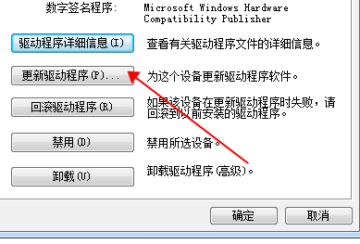

**点击更新驱动程序**

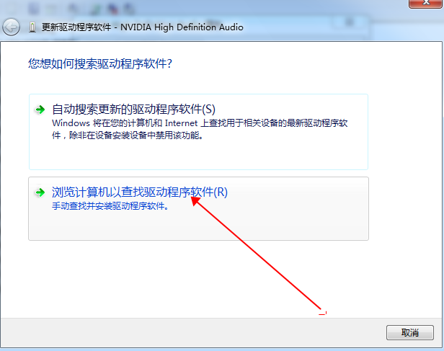

**找到桌面上v1绿卡里面的卡驱动**

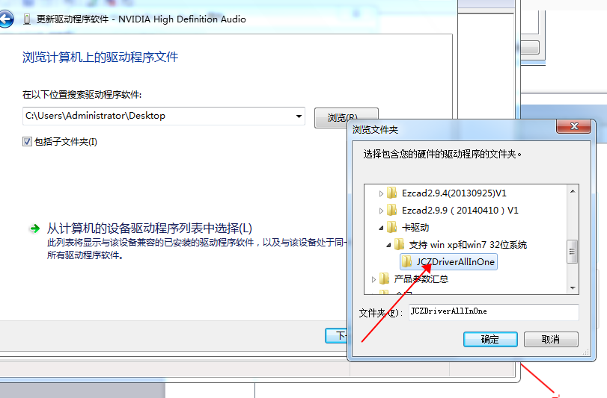

**然后点击下一步就可以了，这样驱动安装完成。**

1. **然后打开v1绿卡文件包，找到2.7.6双击打开**

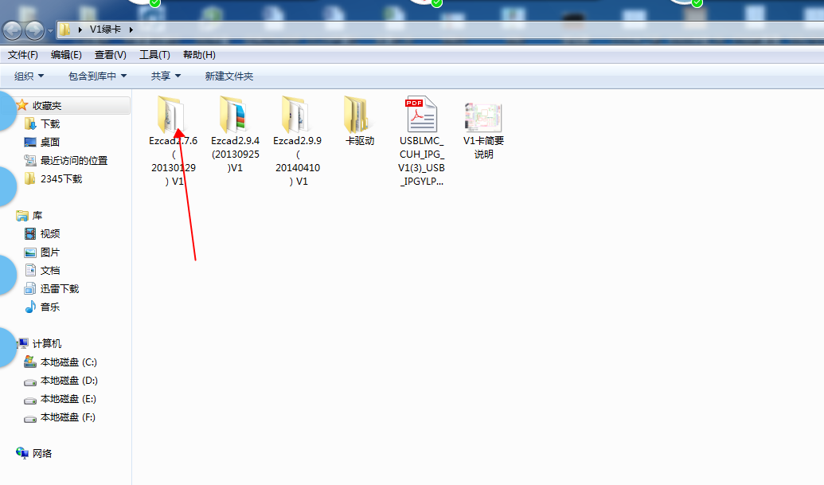

1. **找到2字的图标，点击鼠标右键，发送到电脑桌面快捷方式**

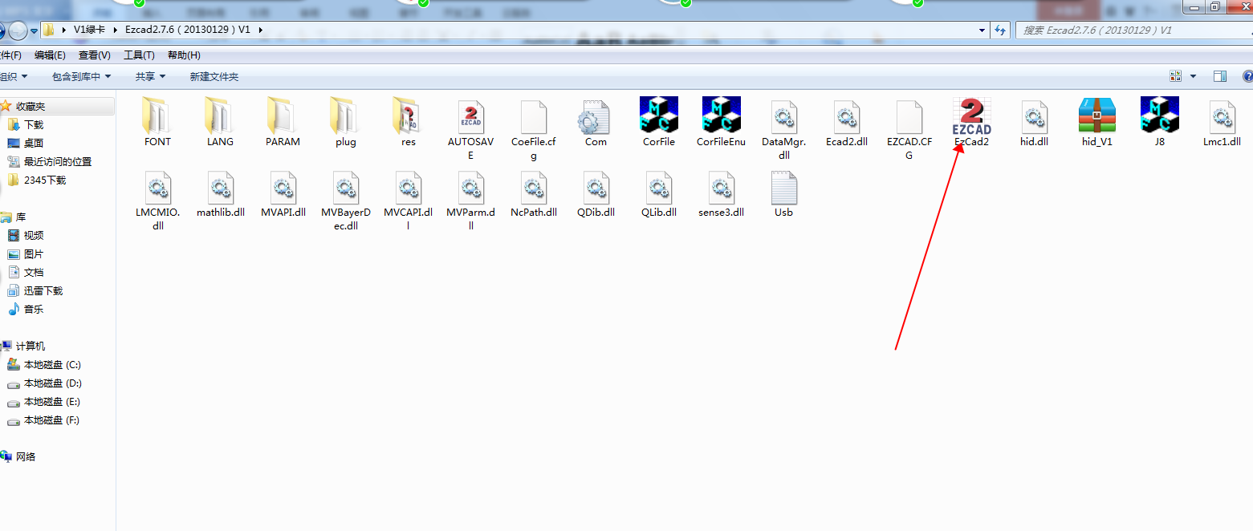

1. **在电脑的桌面上就会出现这个图标**

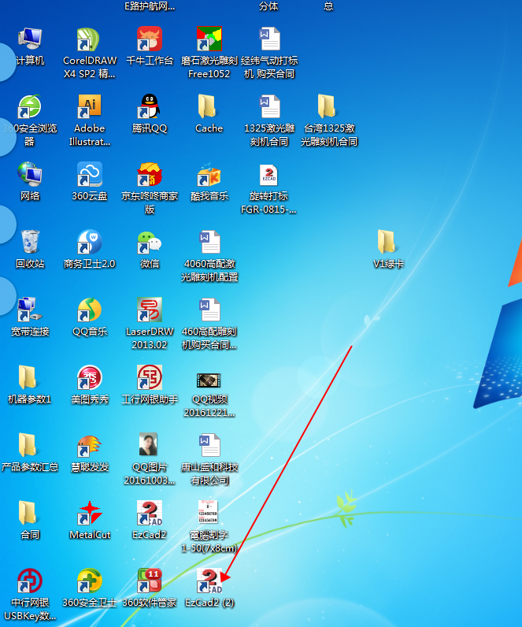

**软件安装完成！**

**如果还没有安装好，需要技术支持，加技术qq：2869236213 / 362106258**

**技术电话：15165829933 /13734473437**